“科创中国”-
“高新技术企业认定申报与运行管理关注要点培训会”成功举办

2023年2月24日，由哈尔滨市平房区工业信息科技局主办，黑龙江圣邦投资咨询有限公司、“科创中国”黑龙江产业振兴区域科技服务团承办的“科创中国”-“高新技术企业认定申报与运行管理关注要点培训会”成功举办。
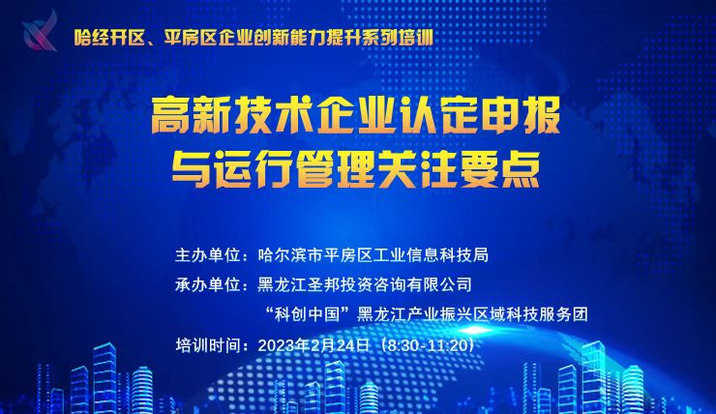
此次活动旨在进一步推动哈经开区、平房区加快培育创新主体，提高高新技术企业认定通过率，提升高新技术企业的数量与质量，切实解决企业项目申报工作中的难点，并进一步了解省市涉企科技政策，提升创新能力，促进企业高质量发展。此次会议采取线上线下相结合的方式举办，线下地点设在龙建路桥股份有限公司。哈经开区、平房区各科技型企业、龙建路桥股份有限公司及所属子公司、在孵高新技术企业负责人及相关财务、技术人员等400余人通过线上线下的方式参加培训。会议由龙建公司科技发展部部长王艳主持。

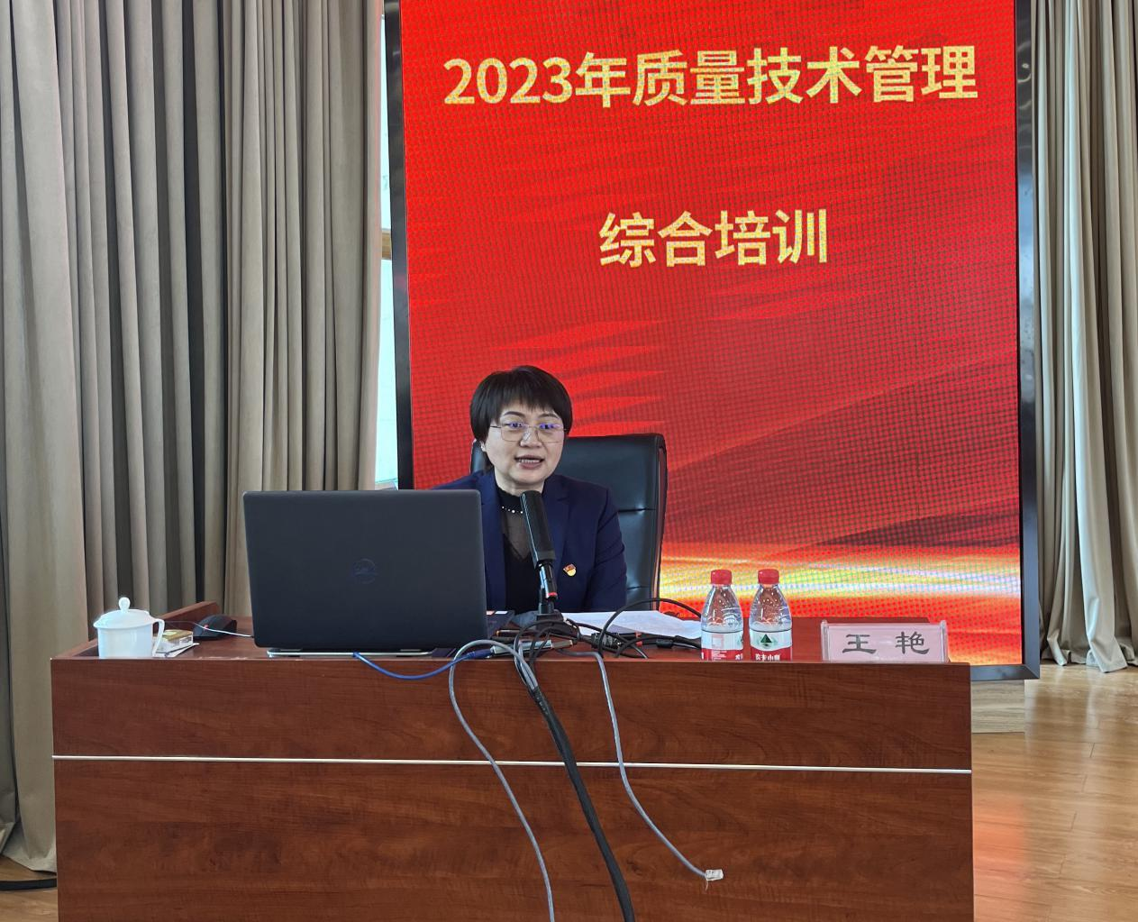
培训会由黑龙江圣邦投资咨询有限公司董事长吴雪弘主讲，全面解析了发展高新技术企业、高新技术产业的重要意义，详细讲解了高新技术企业优惠政策和省、市政府鼓励企业创新发展新颁布的相关科技政策。主要包括“龙建路桥股份有限公司技术创新”、“高新技术企业认定的基本条件”、“高新技术企业认定后为企业带来的好处”、“技术合同认定登记及相关政策、研发方式的税务筹划、科技金融”、“黑龙江省“专精特新”中小企业遴选办法（试行）”、“黑龙江省企业技术中心认定管理办法、哈尔滨市企业技术中心认定工作”等内容展开讲解。对高新技术企业申报的注意事项、认定的基本条件，以及研发费用的归集范围、加计扣除政策、科技金融等内容，并就技术合同登记等方面的知识进行具体指导，详细解读了相关涉企科技政策，使企业对于科技创新的发展方向更加清晰。充分调动了企业的申报高新技术企业和争取政府政策支持的积极性。
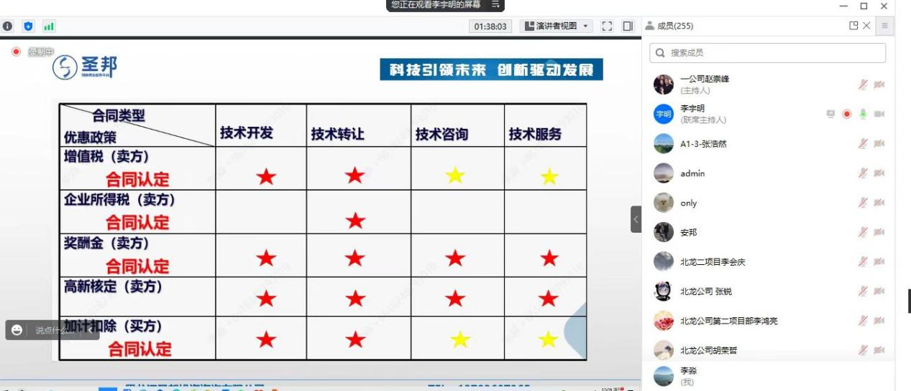
培训讲课结束后，主讲老师就与会人员的问题展开互动答疑，围绕高新技术企业认定的条件、技术合同分类等方面进行了详细解答，帮助与会人员进一步加深对培训内容的理解。与会人员纷纷表示通过此次培训，对高企申报有了更深的认识和理解，具有很强的实用性和指导性。拓宽了企业发展的视野，增强了科技成果转化意识，进一步了解了科技政策支持方向和项目申报流程，为日后申报相关项目积累了经验，对促进企业创新发展、转型升级、提质增效具有一定的指导意义。通过学习培训，进一步激发了做好高新技术企业认定管理工作的积极性。
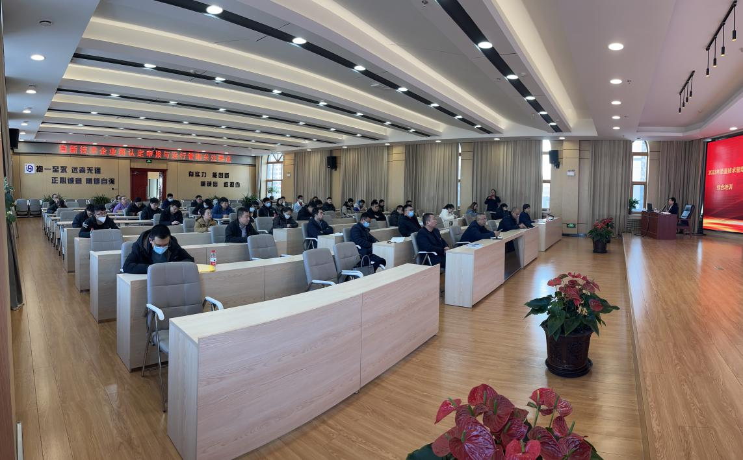
“哈经开区、平房区企业创新能力提升系列培训活动”是平房区工业信息科技局为促进哈经开区、平房区高效开展高新技术企业认定工作，解决申报工作中难点的重要举措。近期还将陆续开展相应活动，以进一步推动哈经开区、平房区企业创新能力提升，宣传科技创新政策，促进科学技术普及，助力龙江振兴发展。

